Choral evensong, gehouden op zondag 25 augustus 2019 in de Hooglandse kerk te Leiden. Medewerking van ‘The Willis Chorale’, o.l.v. Huw Williams. Voorganger: ds. Margreet Klokke

Opening sentences

Welkom in de evensong in de Hooglandse kerk op deze mooie zondag in Leiden.
In de viering klinkt muziek en zang, die past bij de tijd van het kerkelijk jaar – de zomertijd. Elk jaar wordt er in die periode stil gestaan bij het goede leven, dat gekenmerkt wordt door vrede en vrijheid; in bijbeltaal ‘het koninkrijk van God’.
De vraag is natuurlijk altijd, hoe wij mensen deel krijgen aan dat goede leven. Er is een schilderij van Rembrandt, dat hier iets over te zeggen heeft. In dit Rembrandtjaar 2019 leek het me passend om daar in deze evensong bij stil te staan. Het staat op uw liturgie, het heet ‘De knielende Petrus’ en is gemaakt bij het verhaal uit Handelingen dat zal worden gelezen. Op dit schilderij staan twee sleutels – een symbool dat vanouds bij Petrus hoort en dat de Leidenaren onder u vermoedelijk wel zal aanspreken... In de korte sermon zal er stil worden gestaan bij die sleutels tot het koninkrijk.
Ik wens u een goede viering.

Richten wij ons hart op de Eeuwige…

Sermon over Lucas 17: 21-22 en Handelingen 12: 1-11

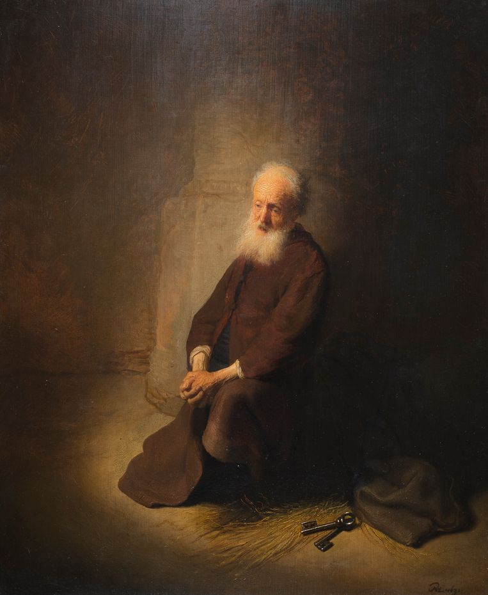

Van Johann Sebastiaan Bach wordt wel gezegd, dat hij de vijfde evangelist is, omdat hij de bijbelse boodschap dichterbij brengt door zijn muziek. Als je het mij vraagt, zou je hetzelfde van Rembrandt van Rijn kunnen zeggen. Ook hij verdient die titel ‘de vijfde evangelist’. Hij brengt de inhoud van de bijbel dichterbij door zijn schilderkunst. Want hij schildert ze niet precies na, zoals ze verteld worden. Hij legt er iets in van zichzelf. Hij laat zien, hoe hij ze interpreteert. Hij zet op het doek, wat ze voor hem persoonlijk betekenen. Hij maakt er eigenlijk een preek van, in beeld.
Dat geldt ook voor het schilderij van de knielende Petrus. Het is geïnspireerd op Handelingen 12. Een verhaal vol bijbelse symboliek. Rembrandt laat die weg. Bij hem geen kerker en geen ketens. Geen soldaten en geen engel. Hij kleedt het verhaal uit tot de kern. Wat zie je: de oude Petrus, in een donkere, afgesloten ruimte. Zijn gezicht zo levensecht geschilderd, dat je hem bijna kan horen ademen. Hij is een mens als u en ik, hij komt dichtbij. Misschien kun je je zelfs in hem verplaatsen. Want zoals hij erbij zit, zo kun je er zelf soms ook aan toe zijn. Dan zit je niet letterlijk in de gevangenis, maar voel je je wel opgesloten. Je bent niet werkelijk geketend, maar voelt je wel aan handen en voeten gebonden. Je denkt: Ik kan geen kant op. Ik heb geen keus. Ik kan alleen maar blijven zitten waar ik zit en wachten tot het zwaard van Damocles valt. Dat kan benauwend zijn. De meeste mensen slapen slecht, in dit soort omstandigheden.
Maar de Petrus van Rembrandt – hoewel hij van alle kanten is ingesloten slaapt hij de slaap des gerusten. Dat doet denken aan een verhaal over Jezus. Wellicht kent u het. Hij is met zijn leerlingen scheep gegaan. Dan steekt er onverwacht een storm op, het schip maakt water. Iedereen begint paniekerig de zeilen te reven en te hozen. Maar Jezus ligt rustig te slapen in het vooronder. Alsof er niets aan de hand is. Als ze hem boos wakker maken, zegt hij: Wat hebben jullie toch weinig vertrouwen. Daar is slapen dus een beeld van, in de bijbel. Van vertrouwen. Van overgave.
Waar haalt Petrus dit vertrouwen vandaan? Het verhaal vertelt dat niet. Rembrandt vult het zelf in. Hij schildert de apostel met gevouwen handen. Alsof Petrus zich in zijn benauwdheid tot de Eeuwige heeft gericht, en daardoor innerlijk zo rustig is geworden, dat hij de slaap kon vatten. Ik kan me voorstellen, dat hier een eigen ervaring van de kunstenaar een rol speelt. Want ja, een ritueel als bidden kan helpen, wanneer je het niet meer weet. Ik merk dat zelf ook. Rond een ziekbed elkaars handen vasthouden en het Onze Vader bidden bijvoorbeeld, dat doet wat. Het verbindt je met elkaar. Maar ook met iets anders. Iets dat een laagje dieper gaat. Tijdens een evensong kan dat ook gebeuren. Die heeft altijd dezelfde liturgie, met steeds terugkerende gebedsteksten. Elke keer weer gaat het over licht en donker, leven en dood, nood en redding, schuld en vergeving. Je hoeft alleen maar mee te doen. Samen zingen, dat is verbindend. Maar er gebeurt meer. Die oude woorden, die raken ook aan iets dat een laagje dieper gaat. Ze raken aan je ziel. Die innerlijke kern, waar een mens een lijntje met God kan voelen.
Ik las pas ergens dat het woord ‘ziel’ etymologisch verwant is aan zee. In het Duits hoor je dat nog beter: ‘Seele’ zit in dezelfde woord-stamboom als ‘See’. Dat geeft het begrip ziel iets ruims en wijds. Alsof je in die kern van jezelf vrij bent. Met dat stukje in jezelf kun je voor het aangezicht van de Eeuwige in contact komen, door de rituelen van een godsdienst.
Zo heeft Rembrandt dit verhaal voor mijn gevoel begrepen. Wie zich opgesloten voelt in zijn leven zoals het is, die kan rust vinden en vrijheid door stille omgang met God. Er schuilt een ongekend nieuw leven, in verhouding tot de Eeuwige. Je ziet het, op het schilderij, aan het licht op Petrus’ gezicht. Dat is meer dan zonlicht. Het komt van elders, het is misschien wel het licht van het begin, waar de bijbel van vertelt. Het licht van het spreken van God. Het licht van zijn woord. Petrus hoort ook iets tegen zich zeggen, terwijl hij zich in stilte richt tot zijn God. Hij hoort een bijbeltekst, die precies bij zijn situatie past, uit de mond van een boodschapper van de Eeuwige. Sta op, doe je gordel om en trek je sandalen aan. Dat is letterlijk Exodus 12, vers 11. Een gedeelte uit het verhaal over de uittocht uit Egypte. Sta op! Hoort hij. En Petrus stáát op, en hij gáát. Alsof Gods spreken zijn ziel heeft wakker geroepen. De innerlijke ruimte, die in zijn licht gevonden kan worden.
Ik vermoed dat Rembrandt de sleutels tot de vrijheid daarom niet aan de gordel van een bewaker heeft bevestigd, maar ze open en bloot naast Petrus heeft neergelegd. Hij kan zo zó pakken. Bevrijding, wil hij zeggen, is een innerlijk proces. Iets dat kan gebeuren in de biddende of zingende mens. De komst van het koninkrijk laat zich niet aanwijzen, heeft Lucas gezegd, en men kan niet zeggen: ‘Kijk, hier is het’ of ‘Daar is het’. Het Koninkrijk van God is binnen uw bereik. Of, zoals een andere vertaling het zegt: Het is ìn u.
Kunstkenners zeggen, dat Rembrandt met de sleutels op dit schilderij nog iets meer heeft willen doen dan zijn eigen interpretatie van Handelingen 12 weergeven. Want hij heeft ze gekruist afgebeeld. Net zoals ze in het wapen van Leiden staan, zijn geboortestad. Alsof hij om zo te zeggen in de kantlijn nog even helder wilde maken: De heilige Petrus, dat is wel een Leidenaar. Schutspatroon, van deze stad.

Said prayers

Eeuwige
Wij danken u
voor de rituelen
van de kerk
van alle eeuwen.
Soms merken wij
dat zij ons
in contact
kunnen brengen
met wat
van dag tot dag
onder de oppervlakte
verborgen blijft:
onze ziel.
Dan kunnen ze
een sleutel zijn
tot die
innerlijke kern
van ons
ruim en wijd
als de zee,
en geven ons de moed
om vrij te zijn
voor uw lichtende aangezicht.

Wij bidden
voor momenten
in ons leven
waarin wij ons
juist opgesloten voelen,
aan handen
en voeten
gebonden,
gevangen
in een situatie
die ons
benauwt.
Dan worden wij
ineens ziek
raken
onze baan kwijt
krijgen een
flinke kras
in ons zelfbeeld
of verliezen
een geliefde
aan het leven
of de dood.
Dat wij
op die momenten
niet alléén
blijven worstelen
met wat ons
omsluit,
maar ademruimte
zoeken
in gesprek
met anderen
en in verhouding
tot u.
En mag ons dan ook
een gebed toevallen
een lied
of een stuk muziek
dat helpt;
dat ons hart opent
voor uw
koninkrijk.

Wij bidden
voor mensen
in landen
waar het
onvrijheid
troef is.
Je kunt er niet
zeggen
wat je denkt
en niet doen
wat je wilt.
Je stem
wordt niet gehoord
je leven
niet geëerbiedigd.
Laat het licht
van uw woord
over hun
getekende gezichten vallen
en mag dit
een begin zijn
van nieuw leven.
Laat uw koninkrijk
van vrede en vrijheid
komen…

In stilte…

Door JCOH, Amen.

